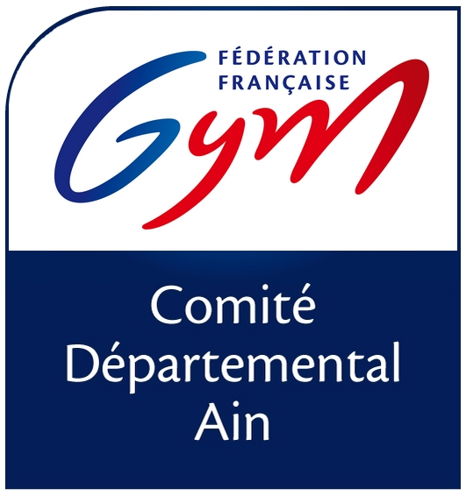

FICHE ACTION GAF :

CPD BM année 2014 2013 2012 2011
RESPONSABLE DE L’ACTION : Céline GOIBEAU

OBJECTIFS | - Formation des gymnastes sur le programme Performance  - Intégration des gymnastes sur le collectif régional  - Travailler en concertation et en complémentarité entre les clubs et les membres de la commission technique.

CONTENUS | - Libre FFGYM filière performance

PUBLIC  CONCERNE | - Gymnastes féminines nées de 2014 à 2011  - Les entraîneurs des clubs sont invités à participer activement aux actions

CONDITIONS  D’INSCRIPTION | - Être licencié pour la saison 2023/2024  - Une sélection des gymnastes sera effectuée lors du 1er stage  - Participer à l’ensemble des actions si le gymnaste est retenu sur le collectif  - Travailler en club dans la continuité du travail demandé

DATES | LIEU | HORAIRES | FRAIS pédagogique et inscription | REPAS et HÉBERGEMENT
Jeu 26 et ven 27/10/2023 | A VIRIAT ou JASSANS | 10h00/17h30  09h00/16h30
Mer 21 au ven 23/02/2024 | GEX | 10h00/18h00  09h00/18h00  09h00/16h30

FICHE D’INSCRIPTION CPD 10-11/12-13 ans

Nom du club :

NOM | PRÉNOM | ANNÉE | NIVEAU DE PRATIQUE

En cas de doute ou de problème contacter la responsable de l’action

Inscription avant le 10/10/2023

Fiche à retourner à : bouillot.celinelagexoise@gmail.com et adamjeanluc@aol.com

